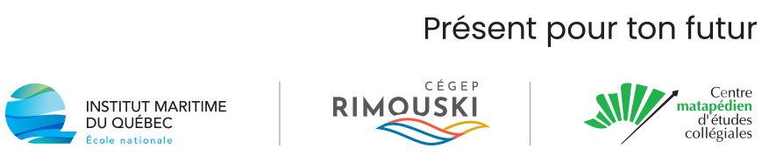
COMMUNIQUÉ DE PRESSE
Pour diffusion immédiate

L’exposition Voies parallèles : pour ouvrir le dialogue avec les autochtones

Amqui, le 05 mars 2024 – Le Centre matapédien d’études collégiales (CMÉC) accueille dans son espace l’exposition itinérante Voies Parallèles, un projet de Nouveau Monde Productions. L’exposition sera présentée au Caméléon du 05 au 28 mars prochain et des activités seront organisées pendant cette période autour de différents enjeux. Une occasion pour tous de se sensibiliser par les rencontres, les échanges et la découverte des différents contenus, tout en célébrant les cultures et les savoirs autochtones.

Le balado et l’exposition se veulent des espaces axés sur la recherche de solutions et sur la mise en œuvre d’actions autour des principes universels de paix et d’unité. L’exposition vulgarise et illustre les thèmes principaux des épisodes du balado. Parmi ceux-ci : la gouvernance et le leadership, les philosophies spirituelles et la transmission d’un savoir-faire traditionnel.
De plus, ce projet contribue à ouvrir le dialogue entre les nations et permet de mieux comprendre les revendications autochtones. Pour vivre pleinement l’expérience de l’exposition, prévoyez appareils mobiles et écouteurs afin d’avoir accès aux nombreux extraits audio.

Écouter le balado
En compagnie de leurs invités, Kijâtai-Alexandra Veillette Cheezo et Laurence McEvoy échangent, à travers six épisodes, sur les réalités des communautés autochtones et proposent des actions concrètes tirées du Plan d’action sur le racisme et la discrimination de l’Assemblée des Premières Nations Québec-Labrador (APNQL) et de la Déclaration des Nations Unies sur les droits des peuples autochtones. Disponible sur différentes plateformes.

Ouvert à la population
Le jeudi 14 mars, de 13h à 18h, nous invitons la population à venir visiter l’exposition gratuitement. C’est une occasion à ne pas manquer !

« L’exposition itinérante Voies Parallèles a été rédigée par Michelle L. Gerrior, tutrice d’un patrimoine culturel et spirituel autochtone héréditaire, et illustrée par Eruoma Awashish avec la participation de Véronique Nicolas au graphisme et Jeremy Costa aux technologies numériques. Le projet a été portée par Laurence Depelteau-McEvoy, commissaire récipiendaire d’une bourse du Conseil des arts et des lettres du Québec dans le cadre de l’entente de partenariat territorial pour les arts et les lettres en Montérégie, dont les partenaires sont le Conseil des arts et des lettres du Québec, le ministère des Affaires municipales et de l’Habitation et la MRC du Haut-Richelieu.
Merci également au soutien financier du gouvernement du Québec et de la Ville de Blainville dans le cadre de l’Entente de développement culturel, ainsi qu’aux nombreux partenaires de production et de diffusion. »
À propos du Centre matapédien d’études collégiales
Le Centre matapédien d’études collégiales est une fière composante du Collège de Rimouski, de même que le Cégep de Rimouski et l'Institut maritime du Québec.
Depuis son ouverture en 1995, le CMÉC s’est profondément enraciné dans le sol de la Vallée de la Matapédia et dans le cœur de sa population. Il offre quatre programmes, dont deux préuniversitaires, en plus de compter un centre collégial de transfert de technologie (CCTT) dans le domaine de la foresterie, le SEREX. Il accueille près de 150 étudiants annuellement et une quarantaine de personnes contribuent à y faire vivre une expérience aux dimensions humaines. Le CMÉC est fier de faire partie de la grande famille du Collège de Rimouski et du Cégep de Matane.

Le Centre matapédien d’études collégiales est un complice ouvert et bienveillant : il est présent pour le futur.
- 30 -

Sources : Centre matapédien d’études collégiales

Information : Mélissa Gallant | Technicienne en information
melissa.gallant@centre-matapedien.qc.ca

